《流浪地球2》：什么是“人类文明”？

[有理儿有面](javascript:void(0);)

**有理儿有面**

微信号 youli-youmian

功能介绍 你说是不是

2023-01-24[原文](https://mp.weixin.qq.com/s?__biz=Mzg3MjEyMTYyNg==&mid=2247580772&idx=3&sn=ac3ad90a5123881106589880e252f675&chksm=cef7e811f9806107c1c9943a94d3f77e2e34d2efa50ad8e39b1448dd386df1460654b2be4bb8&scene=27#wechat_redirect&cpage=171) 发表于

收录于合集

以下文章来源于平原公子 ，作者申鹏



平原公子

.

讲人间故事，说是非曲直！





**全文共1914字，图片4张，预计阅读时间为7分钟。**

**文章转载自“平原公子”。**



▼

对于我来说，《流浪地球2》值得二刷、三刷。

对于某些人来说，他们一遍都看不下去，甚至不看就开始骂。

我说过，这部电影，喜欢的人会特别喜欢，不喜欢的人会相当仇视，甚至会得了PTSD一样去诋毁、攻击。他们会像有杀父之仇、夺妻之恨一样去用自己的一生去和一部电影过不去，因为这部电影踩到他们的尾巴了。

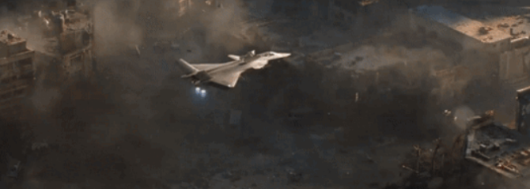

在我心目中，《流浪地球2》目前天下无敌，现有的所有美国主流科幻片与它相比，简直都是弱智无脑、情节老套、立意低俗、双标虚伪的美国普世价值流水线作品。

长期被美式普世价值洗脑的人肯定不会喜欢《流浪地球2》。

因为这里不讲什么“自由”、“人权”、“听你内心的声音”，而是不断强调“**互助”、“责任”、“团结”、“没有人的文明，毫无意义”。**

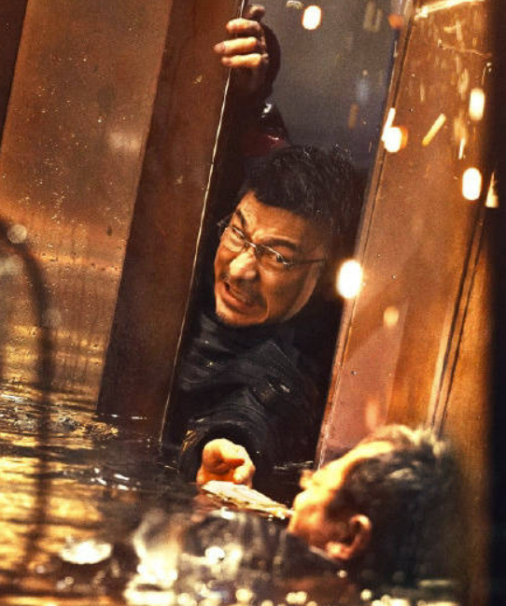

流浪地球2是反好莱坞套路的。

电影中，拯救世界的不是“白人精英+黑人丑角”，不是美利坚的超级英雄，而是一群一群的肤色各异语言各异的地球人，主角团队虽然重要，但却不是救世主，没有逆天改命的能力和运气.......当你战斗的时候，已经有人在战斗，当你准备牺牲的时候，已经有无数人牺牲，“先遣队”背后，是无数的“后备队”，这里面没有什么天降伟人，只有战友和同志之间的信任。

电影中的俄罗斯人喊着“乌拉”冲锋，电影中的中国人冷静、坚毅、充满勇气和智慧；J20和苏57并肩作战；“地球之光”和“地球之光”并肩走向生命的终点；电影中的美国人却是鸡贼的、喜欢推卸责任和指责他人的.......换了好莱坞来拍，只怕中国人和俄国人都是利维坦制造出来的反派，只有它美利坚的孤胆英雄才是人类之光。

电影中的联合政府承担了巨大的责任，制定一个又一个计划，全力去解决一个又一个危机，尽全力保护更多的人类，他们面临了一次又一次的误解、反抗、袭击、破坏，联合政府大楼被袭击，太空电梯被恐袭，宏伟的空间站坠毁.......他们遭遇了一次又一次的惨痛损失和挫折失败，但他们依然在坚守在捍卫人类文明的岗位上，坚定不移地推进自己保存文明火种的工作，“移山计划”、“逐月计划”、建造行星发动机、建造地下城、开启“流浪地球”计划。

他们从未因为质疑、反对、破坏、损失而停下脚步，他们在大楼外竖起了一座碑“**为了全人类**”。

如果换了好莱坞来拍，那么那些制造混乱和恐怖袭击的“反对派”才是“正派”，而制定“移山计划”的联合政府，才应该是“反派”；美国好莱坞电影会行云流水地把灾难和危机的源头全部归咎为“联合政府的阴谋”——“太阳危机是假的，氦闪不杀人，移山计划才杀人.......自由，比生存更重要”。

如果好莱坞来拍，你会看到那些烂俗了几十年的桥段反复出现，说来说去，就是“集体主义就是利维坦”、“政府就是反派”、“自由高于一切”，主角会加入反抗组织，拆穿“联合政府的阴谋”，和黑人老哥一起终止“移山计划”，打败中国人和俄国人，抱得美人归，沐浴在太阳的光辉里........

在《流浪地球2》中，联合政府是整个人类文明的捍卫者，而联合政府里的“中国”力量，更是地球之光和人类灯塔，在“移山计划”遭到巨大破坏，在太空电梯和空间站坠毁，在美国宣布退出，与“反对派”共存的情况下，依然独力推进计划，验证行星发动机，力挽狂澜.......成为整个“流浪地球计划”中的中流砥柱。在月球危机发生的时候，不顾美国的反对，提前开放地下城，对他们说：“这是告知，不是征求贵国意见”。

那位慈祥、坚毅的“周老师”，更是整部电影中最光芒万丈的人物，他象征着人类文明中至高的智慧和勇气。

**“团结，是需要付出代价的”。**

**“危难当前，唯有责任”。**

**“人类的勇气，能够跨越时间“。**

**“我们的人一定能够完成任务”。**

**“倒计时结束，就点火”！**

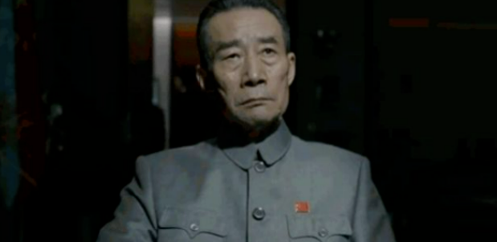

你会感觉到，这似乎不应该是《流浪地球》中的人物，而是《三体》中那位菩萨心肠、霹雳手段的“执剑人”，只要他坐在那里，哪怕天塌地陷、世界毁灭，人类都还有一线生机。

所以，郭帆导演是个真正的刘慈欣读者，《流浪地球2》早已超越了《流浪地球》小说本身，这是一部开启刘慈欣宇宙的大门。

有人爱《流浪地球2》，就有人恨《流浪地球2》。

人类文明的历史，本就是一部集体主义、团结互助、征服自然的壮阔史诗；我们之所以热爱人类文明，就因为人类不是单独的个体，而是一群一群组织起来的人民，只有组织起来的人民，才能筚路蓝缕、以启山林，才能摩顶放踵、以利天下，才能抗洪水、筑长城、驱瘟疫、消灾难、战强敌、移群山、填沧海、上九天揽月、下五洋捉鳖........我们新中国的历史，不就是一部“组织起来的人民”改天换地的历史吗？

**我们喜欢这部电影，是因为我们深爱着人类文明。**

**他们仇恨这部电影，是因为他们反人类。**

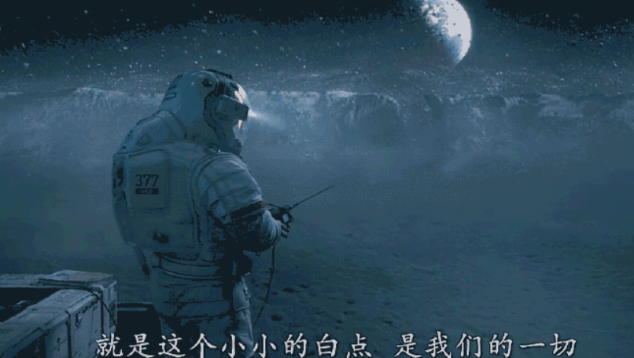

**图片源自网络**





**关注公众号：**

**有理儿有面**

**理   性｜   揭   秘｜   探   讨**







### 精选留言

用户设置不下载评论